BAB I
PENDAHULUAN

- Latar Belakang
Undang-undang Republik Indonesia No. 20 Tahun 2003 tentang sistem pendidikan Nasional bahwa fungsi pendidikan Nasional adalah mengembangkan kemampuan dan membentuk watak serta peradaban bangsa yang bermartabat dalam rangka mencerdaskan kehidupan bangsa, bertujuan untuk berkembangnya potensi peserta didik agar menjadi manusia yang beriman dan bertakwa kepada Tuhan Yang Maha Esa, berakhlak mulia, sehat, berilmu, cakap, kreatif, mandiri, dan menjadi warga negara yang demokratis serta bertanggung jawab.
Organisasi berperan untuk mencapai dan mewujudkan tujuan dan fungsi pendidikan di atas, adalah organisasi yang bergerak di bidang pendidikan. Definisi organisasi secara umum adalah sekumpulan orang-orang yang bekerja sama untuk mencapai tujuan tertentu maka yang bertanggung jawab terhadap pencapaian tujuan pendidikan nasional seperti; Kementerian Pendidikan Nasional, Dinas Pendidikan baik Kabupaten maupun Provinsi, Pengawas/Penilik Sekolah, dan Masyarakat yang memberi perhatian pada kegiatan pendidikan.
Dinas Pendidikan Kabupaten Bone adalah sebuah organisasi atau lembaga pemerintah yang dipercayakan untuk mengelola lembaga pendidikan di bawah koordinasi Kementerian Pendidikan dan Kepala Daerah. Struktur organisasi Dinas
1
Pendidikan Kabupaten Bone berbentuk hirarki yang terdiri dari Kepala Dinas, Sekertaris, Kasubag. Umum, Kasubag Kepegawaian, Kasubag Keuangan dan Perlengkapan, dan berbagai bidang program. Struktur organisasi tersebut merupakan komponen yang saling berkaitan satu dengan yang lainnya, dalam arti bahwa masing-masing komponen itu berinteraksi sesuai dengan harapan. Tercapainya tujuan organisasi diperlukan sebuah kerangka yang berfungsi sebagai pedoman pelaksanaan kerja sama.
Salah satu komponen yang sangat berperan dalam penyelenggaraan pendidikan adalah tenaga kependidikan. Tenaga kependidikan adalah anggota masyarakat yang mengabdikan diri dan diangkat untuk menunjang penyelenggaraan pendidikan. Tenaga kependidikan yang dimaksud adalah seluruh pegawai yang berada di kantor Dinas Pendidikan Nasional. Dalam pelaksanaan tugas sehari-harinya akan dipengaruhi oleh budaya yang ada dalam organisasi tersebut. Selanjutnya, Luthans (Wahab, 2008:212), budaya organisasi merupakan “norma-norma dan nilai-nilai yang mengarahkan perilaku anggota organisasi”. Setiap anggota organisasi akan berperilaku sesuai dengan budaya yang berlaku agar diterima oleh lingkungannya.
Senada dengan hal tersebut, Robbins (2002:289) mengatakan bahwa “budaya organisasi adalah suatu persepsi bersama yang dianut oleh anggota-anggota organisasi itu yang dapat membedakan organisasi itu dari organisasi-organisasi lain”,
Secara umum diketahui bahwa setiap organisasi mempunyai ciri khas yang membedakannya dengan organisasi-organisasi lain, termasuk organisasi yang bergerak dalam bidang kegiatan apapun. Demikian halnya dengan Dinas Pendidikan Kabupaten Bone yang mempunyai sasaran dan nilai-nilai, gaya manajemen, norma-norma untuk melaksanakan segala aktivitasnya.
Sebagai pegawai Dinas Pendidikan Nasional, bahwa pegawai diharapkan taat kepada kebiasaan, kultur, ketentuan dan norma-norma yang berlaku dalam organisasi tersebut. Ketaatan ataupun penyesuaian diri pada berbagai hal itu, biasanya mengakibatkan seorang pegawai diterima sebagai anggota yang dihormati pada gilirannya berakibat pada interaksi positif antara orang yang bersangkutan dengan para pegawai lainnya. Sebaliknya apabila pegawai yang tidak mentaati pada berbagai hal itu, akan berakibat pada penolakan atas kehadirannya dalam organisasi. Oleh karena itu mengakibatkan interaksi yang tidak serasi antara yang bersangkutan dengan para anggota organisasi lainnya.
Setiap pegawai harus melakukan penyesuaian-penyesuaian tanpa menghilangkan ciri khas organisasinya, termasuk para pegawai dalam Dinas Pendidikan Nasional sangat dituntut adanya kemauan, kemampuan dan kesediaannya untuk menyesuaikan perilakunya dalam budaya yang ada. Perilaku yang bagaimana harus ditampilkan dan yang harus diletakkan oleh pegawai, etos kerja yang harus ditaati serta disiplin dari suatu organisasi yang harus dipegang teguh. Selain itu, kesadaran akan identitas sebagai pegawai harus dimiliki oleh setiap pegawai, hal ini akan menimbulkan pegawai merasa ikut memiliki organisasi. Rasa memiliki yang mendalam akan mencegah para pegawai untuk tidak melakukan hal-hal yang menyimpang. Akibat dari rasa memiliki maka para pegawai akan bersedia membuat komitmen termasuk memberikan pengorbanan sedemikian rupa sehingga mereka akan ikhlas bekerja demi keberhasilan organisasi.
Sebaliknya pihak kantor Dinas Pendidikan Nasional pun juga harus mememuhi kewajibannya kepada para pegawai yang didasarkan kepada kebiasaan, norma-norma dan nilai-nilai yang terkandung dalam budaya organisasi, disamping itu tetap memperhatikan perundang-undangan yang berlaku.
Kita ketahui bahwa setiap pegawai mempunyai kebutuhan-kebutuhan yang bersifat fisiologikal (misalnya kebutuhan akan pangan), psikologikal (misalnya kebutuhan akan penghargaan diri) atau sosiologikal (misalnya kebutuhan untuk berinteraksi secara sosial). Apabila terdapat keyakinan dalam dirinya bahwa harapan, tujuan dan kebutuhannya akan tercapai maka pegawai akan berupaya semaksimal mungkin menampilkan kinerja yang sangat memuaskan. Atau dengan kata lain, pegawai akan menampilkan motivasi yang tinggi untuk melaksanakan tugas dengan sebaik-baiknya. Sebaliknya apabila harapan, tujuan, dan kebutuhannya tidak tercapai maka motivasi kerjanya menjadi rendah. Ini berarti bahwa, jika motivasi rendah maka kinerja pegawai akan rendah pula.
Pemberian penghargaan, perhatian atas kinerja yang memuaskan, kerjasama yang baik antara sesama pegawai, antara atasan dan bawahan, keadilan dan kewajaran dalam pembagian tugas serta imbalan merupakan beberapa faktor yang dapat membangkitkan motivasi kerja. Oleh karena itu, faktor-faktor tersebut harus dipertahankan agar menjadi kuat sehingga menjadi budaya yang mewarnai kehidupan organisasi.
Pada kenyataannya, meskipun pemerintah telah mencanangkan budaya disiplin, budaya tertib, dan budaya kerja, namun di kantor Dinas Pendidikan Kabupaten Bone masih terdapat pegawai yang kurang disiplin dimana pegawai masih bersikap santai bahkan melakukan aktivitas yang tidak penting pada jam kerja.
Hal ini diperkuat oleh ungkapan sekretaris Diknas Pendidikan, dimana beliau ungkapkan bahwa para pegawai masih redah tanggungjawabnya terutama dalam melaksanakan tugasnya masih belum mencapai dari tujuan budaya disipilin,tertib dan budaya kerja yang telah dicanangkan. Dengan demikian, harapan pemerintah pasti tidak akan tercapai, karena ketiga budaya tersebut belum sepenuhnya dilaksanakan bahkan mungkin belum dipahami. Selain itu, ada juga pegawai yang pada saat jam istirahat siang selesai, belum juga kembali ke kantor sehingga jika ada yang mempunyai keperluan dengan pegawai tersebut harus menunggu terlebih dahulu.
Berdasarkan kenyataan sikap profesionalisme pegawai negeri sipil di Dinas Pendidikan kabupaten Bone belum tampak dalam setiap tindakan atau pekerjaan yang dilakukan. Hal ini disebabkan oleh aturan-aturan yang mengikat para pegawai tidak sepenuhnya dipatuhi dan dilaksanakan termasuk budaya organisasi yang sudah terabaikan dan kurangnya motivasi kerja para pegawai.
Sebagai lembaga yang khusus melayani sistem pendidikan di daerah Kabupaten Bone, Dinas pendidikan Kabupaten Bone dituntut untuk memperbaiki kualitas sumber daya manusia (pegawai), jika hal ini dibiarkan terus menerus terjadi maka persepsi dan kepuasan para stakholder pendidikan atas layanan pendidikan di Kabupaten Bone tidak akan tercapai secara maksimal dan akan berdampak pada penurunan mutu pendidikan secara menyeluruh di kabupaten Bone.
Selain itu, Dinas Pendidikan Kabupaten Bone sebagai salah satu Satuan Kerja Perangkat Daerah (SKPD) pada Pemerintah Kabupaten Bone yang membidangi Pendidikan di Kabupaten Bone dan merupakan pusat kebijakan dan informasi pendidikan di Kabupaten Bone, hendaklah bekerja optimal agar tujuan pendidikan dapat terwujud.
Atas fenomena di atas, maka penulis tertarik untuk mengkaji permasalah tersebut dalam judul penelitian ini tentang “Pengaruh Budaya Organisasi terhadap Motivasi Kerja Pegawai di Dinas Pendidikan Kabupaten Bone”.

- Rumusan Masalah
Berdasarkan pada latar belakang masalah yang telah dikemukakan di atas, maka yang menjadi rumusan masalah dalam penelitian ini, adalah sebagai berikut:
- Bagaimanakah gambaran Budaya Organisasi Dinas Pendidikan di Kabupaten Bone?
- Bagaimanakah gambaran tingkat Motivasi Kerja Pegawai Dinas Pendidikan di Kabupaten Bone?
- Apakah ada pengaruh Budaya Organisasi terhadap Motivasi Kerja Pegawai Dinas Pendidikan di Kabupaten Bone?

- Tujuan Penelitian
Bertolak dari rumusan masalah di atas, maka tujuan yang ingin dicapai dalam penelitian ini adalah untuk:
- Mengetahui gambaran Budaya Organisasi Dinas Pendidikan di Kabupaten Bone.
- Mengetahui tingkat Motivasi Kerja Pegawai Dinas Pendidikan di Kabupaten Bone.
- Mengetahui apakah ada pengaruh Budaya Organisasi terhadap Motivasi Kerja Pegawai Dinas Pendidikan di Kabupaten Bone.

- Manfaat Penelitian
Hasil penelitian ini diharapkan dapat memberi manfaat atau kontribusi dalam:
- Manfaat Teoretis
- Hasil penelitian ini akan menjadi khasanah tersendiri bagi pengembangan Ilmu Pendidikan khususnya dalam pelaksanaan budaya organisasi.
- Sebagai bahan referensi bagi peneliti selanjutnya yang relevan dengan penelitian ini.
- Manfaat Praktis
- Bagi pegawai Dinas Pendidikan sebagai penyelenggara setiap kebijakan pemerintah, untuk menyiapkan diri dalam menghadapi budaya organisasi yang menuntut untuk penyesuaian diri.
- Sebagai bahan masukan bagi para pegawai negeri Dinas Pendidikan Kabupaten Bone dalam meningkatkan motivasi kerjanya.
- Bagi peneliti, dapat memperluas wawasan dan cakrawala berfikir serta mendapatkan pengalaman praktis dalam dunia pendidikan khususnya dalam menciptakan budaya organisasi dan motivasi kerja.

BAB II

TINJAUAN PUSTAKA, KERANGKA PIKIR DAN HIPOTESIS

- Budaya Organisasi
- Budaya
Budaya organisasi secara harfiahnya terdiri dari dua kata, yaitu budaya dan organisasi. Kata budaya berasal dari sansekerta budhayah, bentuk jamak dari budhi yang artinya “akal atau segala sesuatu yang berkaitan degan akal pikiran, nilai-nilai dan sikap mental”. Budhi daya berarti memberdayakan budi. Sebagaimana dalam bahasa inggris dikenal culture yang artinya mengolah atau mengerjakan sesuatu yang kemudian berkembang sebagai cara manusia mengaktualisasikan rasa (value), karsa (creativity), dan karya-karyanya (performance). Menurut Koentjaraningrat (Indrawijaya,2010:195), budaya diartikan sebagai “keseluruhan sistem gagasan tindakan dan hasil karya manusia dalam rangka kehidupan masyarakat yang dijadikan milik diri manusia dengan cara belajar.”
Dari pengertian tersebut budaya mengandung makna sebagai berikut: (1) adanya pola nilai, sikap tingkah laku termasuk bahasa, hasil karsa, dan karya; (2) budaya berkaitan erat dengan persepsi terhadap nilai dan lingkungannya yang melahirkan makna dan pandangan hidup, yang akan memengaruhi sikap dan tingkah laku; (3) budaya merupakan hasil dari pengalaman hidup, kebiasaaan-kebiasaan serta proses seleksi terhadap norma-norma yang ada dalam cara dirinya berinteraksi
9
sosial atau menempatkan dirinya di tengah-tengah lingkungan tertentu; dan (4) dalam proses budaya terdapat proses saling memengaruhi, saling keterganrungan, baik sosial maupun lingkungan non sosial.
Menurut Fanani (Indrawijaya, 2010:196) budaya adalah “sistem nilai, yaitu nilai-nilai yang menjadi suatu sistem dan tidak berdiri lepas satu-satu, dan menjadikan keyakinan bersama untuk berimajinasi dan berekspresi”.
Sedangkan budaya menurut Schein (Wahab, 2008:212-213) yaitu:
“suatu pola asumsi dasar yang ditemukan dan dikembangkan oleh suatu kelompok tertentu karena mempelajari dan menguasai masalah adaptasi eksternal dan integrasi internal, yang telah bekerja dengan cukup baik untuk dipertimbangkan secara layak dan karena itu diajarkan pada anggota baru sebagai cara yang dipersepsikan, berpikir dan dirasakan dengan benar dalam hubungan dengan masalah tersebut”.

Budaya menggambarkan cara kita melakukan segala sesuatu, kemudian Hastrup (Sagala, 2009:189) menegaskan “budaya terdiri dari hubungan-hubungan, bukan sekedar sistem bentuk dan sistem yang stabil”. Budaya menampakkan diri dalam pola komunikasi, kegiatan, dan perilaku yang berfungsi sebagai model bagi tindakan penyesuaian diri dalam suatu sistem organisasi tertentu menjadi budaya organisasi.
Dari beberapa pandapat budaya di atas dapat disimpulkan bahwa budaya adalah suatu konsep yang membangkitkan minat dan berkenaan dengan cara manusia hidup, belajar berpikir, merasa mempercayai dan mengusahakan apa yang patut menurut budayanya.

- Organisasi
Secara teoritisi dan perspektif mengenai organisasi, terdapat persamaan antara yang satu dengan yang lain, dan ada pula yang berbeda. Organisasi pada dasarnya diartikan sebagai tempat atau wadah dimana didalamnya terdapat sekumpulan orang-orang, bekerjasama secara rasional dan sistematis, terencana, terorganisasi, terpimpin dan terkendali, dalam memanfaatkan sumber daya, sarana-parasarana, data, dan lain sebagainya yang digunakan secara efisien dan efektif untuk mencapai tujuan organisasi.
Menurut Pradjudi (Hasibuan, 2008:26) organisasi adalah “struktur tata pembagian kerja dan strutur tata hubungan kerja antara sekelompok orang pemegang posisi yang bekerja sama secara tertentu untuk bersama-sama mencapai suatu tujuan tertentu”.
Sedangkan Trewatha & Newport (Winardi, 2007:53-54) mengungkapkan definisi tentang organisasi adalah“sebuah struktur sosial, yang didesain guna mengoordinasi kegiatan dua orang atau lebih, melalui pembagian kerja, dan hierarki otoritas, guna melaksanakan pencapaian tujuan umum tertentu”.
Dari definisi yang telah dikemukakan di atas, penekannya pada dua macam pertimbangan. pertama adalah adanya suatu kelompok orang yang bekerja sama secara terkordinasi guna melaksanakan pencapaian sasaran-sasaran. kedua ………………….
Adapun tujuan dalam mengkombinasikan kekuatan-kekuatan yang ada, adalah untuk mencapai tujuan-tujuan yang tidak mungkin dicapai oleh individu-individu yang bekerja secara terpisah. Tanpa tujuan, tidak ada alasan sama sekali bagi eksistensi suatu organisasi.
Aspek kedua suatu organisasi, berkaitan dengan kerangka kerja atau strukturnya. Salah satu elemen penting dari struktur adalah pembagian kerja, maksudnya suatu spesialisasi kerja dimana kegiatan-kegiatan yang serupa pada umumnya dikelompokkan ke dalam kesatuan-kesatuan fungsional atau kesatuan-kesatuan kegiatan. Masing-masing kesatuan diserahkan kepada seorang manajer atau seorang supervisor, yang menciptakan arus komunikasi di dalam dan di antara kesatuan-kesatuan yang ada.
Adapun Barnard (Usman, 2006:23) menuliskan bermacam-macam subjek manajemen dalam bukunya “The Functions of the Executive”, yang memandang organisasi sebagai sistem kegiatan yang mengarah pada tujuan. Fungsi manajemen menurutnya adalah perumusan tujuan dan pengadaan sumber daya untuk mencapai tujuan. Ia juga menekankan pentingnya komunikasi untuk mencapai tujuan organisasi.
Dalam bukunya “Teori, Perilaku, dan Budaya Organisasi”, Indrawijaya (2010:9) menuliskan bahwa “organisasi adalah sarana/alat untuk mencapai tujuan”. Oleh karena itu dikatakan organisasi adalah wadah (wahana) kegiatan dari orang-orang yang bekerjasama dalam usahanya mencapai tujuan. Dalam wadah kegiatan itu setiap orang harus jelas dan tugas, wewenang dan tanggung jawabnya, hubungan dan tata kerjanya.

Sedangkan Dimock (Indrawijaya, 2010:9) mendefinisikan organisasi sebagai:
“Perpaduan secara sistematis dari pada bagian-bagian yang saling ketergantungan/berkaitan untuk membentuk suatu kesatuan yang bulat melalui kewenangan, koordinasi dan pengawasan dalam usaha mencapai tujuan yang telah ditentukan”.

Dari beberapa pendapat para ahli dapat disimpulkan bahwa organisasi merupakan proses kerja sama dua orang atau lebih untuk mencapai tujuan organisasi yang telah ditetapkan secara bersama.

- Budaya Organisasi
Dari pengertian budaya dan organisasi di atas, banyak pakar memberikan pengertian tentang budaya organisasi dengan cara sangat beragam, karena masing-masing memberikan tekanan sudut pandang masing-masing. Hal seperti itu adalah wajar, seperti kita memandang sebuah benda dari sudut yang berbeda, maka masing-masing akan mendeskripsikan yang terlihat dalam pandangannya.
Schein (Wahab, 2008:212-213) mendefinisikan budaya organisasi yaitu:
“sebagai suatu pola dari asumsi-asumsi dasar yang ditemukan, diciptakan atau dikembangkan oleh suatu kelompok tertentu, dengan maksud agar organisasi balajar mengatasi atau menanggulangi masalah-masalahnya yang timbul akibat adaptasi eksternal dan integrasi internal yang sudah berjalan dengan cukup baik, sehingga perlu diajarkan kepada anggota-anggota baru sebagai cara yang benar untuk memahami, memikirkan dan merasakan berkenaan dengan masalah-masalah tersebut”.

Budaya organisasi juga mencakup nilai-nilai dan standar-standar yang mengarahkan perilaku organisasi dan menentukan arah organisasi secara keseluruhan. Sedangkan Hodge, Anthony & Gales (Wahab, 2008:212-213) mendefinisikan budaya organisasi (corporate culture) yaitu:
“sebagai kontruksi dari dua tingkat karakteristik, yaitu karakteristik organisasi yang kelihatan (observable) dan yang tidak kelihatan (unobservable). Pada level observable, budaya organisasi mencakup beberapa aspek organisasi seperti arsitektur, seragam pola perilaku, peraturan, legenda, mitos, bahasa, dan seremoni yang dilakukan perusahaan. Sedangkan pada level unobservable, budaya organisasi mencakup shared values, norma-norma, kepercayaan, asumsi-asumsi para anggota organisasi untuk mengelola masalah dan keadaan-keadaan disekitarnya”.

Budaya organisasi menurut Kuncoro (Sagala, 2009:112) “ lebih bersifat organis dari pada mekanis. Budaya tidak dapat dibangun atau dirakit. Tetapi harus dibudidayakan, diusahakan dan dikembangkan”. Setiap organisasi mempunyai budaya masing-masing yang terus menerus dikembangkan oleh setiap individu dalam organisasi, sehingga budaya tersebut dapat terus ada. Proses terbentuknya budaya organisasi antara lain karena adanya kontak budaya, internalisasi budaya, sosialisasi budaya, perubahan budaya, dan pewarisan budaya dalam interaksi organisasi secara berkesinambungan. Budaya suatu organisasi adalah kebiasaan dan tradisi cara berpikir dan melakukan sesuatu yang di lakukan sebagian besar para anggota.
Sementara Jones (Sagala, 2009:112-113) menyebutkan bahwa:
“organizational culture is the set of shared values that control organizational members interactions with each other and with supliers, customers, and other people outside the organization, by the ethics of the organization, by the employnent right given to employees, and by the type of structure used by the organizations”.

Pendapat tersebut di atas menggambarkan bahwa budaya organisasi merupakan seperangkat nilai yang mengontrol interaksi antar anggota dalam suatu organisasi dan juga dengan berbagai kalangan di luar organisasi. Dalam suatu organisasi akan selalu terjadi kontak budaya dalam organisasi maupun dengan lingkungan. Selajutnya Kontak budaya menurut Ndraha (Sagala 2009:113) adalah:
(1) pertemuan antara nilai baru dengan nilai lama yang terjadi di luar maupun dalam organisasi;
(2) dalam organisasi antar aktor budaya khususnya antara top manajemen (policy maker & devision maker) dengan anggota.

Menurut Ivancevich (2006:44) Budaya organisasi adalah “apa yang dipersepsikan karyawan dan cara persepsi itu menciptakan suatu pola keyakinan, nilai, dan ekspektasi”. Edgar schein (Ivancevich, 2006:44) mendefenisikan budaya organisasi sebagai:
“suatu pola asumsi dasar yang diciptakan, ditemukan, atau dikembangkan oleh kelompok tertetu saat belajar menghadapi adaptasi eksternal dan integrasi internal yang telah berjalan cukup baik untuk dianggap cukup valid. Dan oleh karena itu, untuk diajarkan kepada anggota baru sebagai cara yang benar untuk berpersepsi, berfikir, dan berperasaan sehubungan dengan masalah yang dihadapinya”.

Budaya organisasi memiliki makna yang luas. Menurut Luthans (Wahab, 2008:212), budaya organisasi merupakan “norma-norma dan nilai-nilai yang mengarahkan perilaku anggota organisasi”. Setiap anggota organisasi akan berperilaku sesuai dengan budaya yang berlaku agar diterima oleh lingkungannya.
Senada dengan pendapat yang dikemukakan Luthans di atas, Sarplin (Wahab, 2008:212) mendefinisikan budaya organisasi merupakan “suatu sistem nilai, kepercayaan dan kebiasaan dalam suatu organisasi yang saling berinteraksi dengan struktur sistem formalnya untuk menghasilkan norma-norma perilaku organisasi”. Sebagai suatu kognitive frame work yang meliputi sikap, nilai-nilai, norma perilaku dan harapan-harapan yang disumbangkan oleh anggota organisasi. Budaya organisasi merupakan pola keyakinan dan nilai-nilai (values) organisasi yang dipahami, dijiwai dan dipraktikkan oleh organisasi sehingga pola tersebut memberikan arti tersendiri dan menjadi dasar aturan berperilaku dalam organisasi.
Sementara itu, Vecchio (Stephen, 2002:618) memberikan definisi budaya organisasi adalah “nilai-nilai dan norma-norma bersama yang terdapat dalam suatu organisasi dan mengajarkan pada pekerja yang datang”. Definisi ini menganjurkan bahwa budaya organisasi menyangkut keyakinan dan perasaan bersama, keteraturan dalam perilaku dan proses historis untuk meneruskan nilai-nilai dan norma-norma. Norma-norma dan tingkah laku biasanya sangat dikenal dan diterima baik dalam sebuah organisasi, sehingga orang tidak lagi memperhatikannya secara sadar. Hanya bila seseorang melanggar norma-norma tersebut hingga merasa terancam akibat pelanggarannya, barulah orang-orang menyadari akan pentignya suatu norma dalam organisasi tersebut. Beberapa contoh dari berbagai norma itu adalah: cara berbicara dengan pejabat, gaya berpakaian, siapa yang harus menandatangani sesuatu, pola protokol dalam rapat dan pertemuan staf, hubungan antar pegawai wanita dan pria, tingkat kerjasama atau pertentangan antara bagian-bagian yang berdampingan, cara yang lazim untuk menyatakan tidak setuju dengan pimpinan (atau menghindari berbuat begitu), tata cara kaum muda bila berbeda pertimbangan dengan orang-orang yang lebih tua, dan penilaian terhadap datang dan pulang tepat waktunya, serta bekerja tambahan tanpa uang lembur.
Lebih tegas dikatakan bahwa nilai mengandung suatu unsur pertimbangan dalam artian bahwa nilai mengemban gagasan-gagasan seorang individu mengenai apa yang benar, baik atau dinginkan. Menurut Robbins (1996:131) menyatakan bahwa “nilai sangat penting untuk dipahami dalam setiap organisasi karena nilai meletakkan dasar untuk memahami sikap dan motivasi serta dapat mempengaruhi persepsi kita”. pendapat ini sejalan dengan yang dikatakan oleh Kast dan Rosenzweigh (Robbins, 1996:131) bahwa “nilai-nilai bersama juga membangkitkan motivasi, kerjasama dan komitmen”. nilai-nilai itu tidak dapat diamati, yang dapat diamati adalah perilaku yang merefleksikan hal tersebut.
Sementara itu, Gibson, Ivancevich, & Donnelly (Robbins, 2000:30) memberikan pengertian budaya organisasi sebagai apa yang dirasakan pekerja dan bagaimana persepsi ini menciptakan pola keyakinan, nilai-nilai, dan harapan.
Lain lagi dengan Salusu (2008:294-295) yang menyatakan bahwa:
“Budaya organisasi yaitu berupa koleksi dari harapan, nilai dan keyakinan anggota terhadap misi, serta tujuan dan sasaran, hendaknya dipupuk sehingga bisa menyatukan potensi organisasi, membangkitkan daya dorong, sekaligus merupakan kekuatan organisasi yang tangguh”.

Adapun Stoner (Riani, 2001:6) menyatakan bahwa “budaya organisasi sebagai suatu cognitive framework yang meliputi sikap, nilai-nilai, norma, perilaku dan harapan-harapan yang disumbangkan oleh anggota organisasi”.
Smircich (Kast, 1985:663) mengatakan:
“Organization culture includes enduring guidelines that shape behavior it fulfills several important functions by: -conveying a sense of identity for organization members; -facilitating commitment to something larger than sel; -enhancing social system stability; -providing recognized and accepted premises for decision making”.

Berdasarkan definisi tersebut di atas menunjukkan bahwa kebudayaan itu melaksanakan fungsi-fungsi penting dalam suatu organisasi. Termasuk di dalamnya gaya manajemen dan desain organisasi menyampaikan nilai-nilai dan filsafat, memasyarakatkan para anggota, memotivasi pegawai, dan memudahkan penyatuan dan komitmen kelompok untuk sasaran-sasaran yang relevan.
Dari pengertian tersebut, dapat disimpulkan bahwa budaya organisasi adalah nilai, norma, keyakinan, sikap dan asumsi yang merupakan bentuk bagaimana orang-orang dalam organisasi berperilaku dan melakukan sesuatu hal yang bisa dilakukan.

- Karakteristik Budaya Organisasi
Akar dari budaya organisasi adalah serangkaian karakteristik inti yang secara kolektif dihargai oleh semua anggota organisasi. Karakteristik budaya organisasi menunjukkan ciri-ciri, sifat-sifat, unsur-unsur, atau elemen-elemen yang terdapat dalam suatu budaya organisasi. Cukup terdapat banyak pandangan dari para ahli tentang karakteristik budaya organisasi. Setiap organisasi akan menempakkan sifat dan cirinya berdasarkan karakteristik budaya organisasi yang dimilikinya.
Robbins (Wibowo, 2010:37-38) mengatakan terdapat tujuh karakter utama yang kesemuanya menjadi elemen-elemen penting suatu budaya organisasi, yaitu:
- Inovasi dan pengambilan resiko: tingkat daya pendorong karyawa untuk bersikap inovatif dan berani mengambil resiko
- Perhatian terhadap detail : tingkat tuntutan terhadap karyawn untuk mampu memperlihatkan ketepatan, analisis, dan perhatian terhadap detail.
- Orientasi terhadap hasil: tingkat tuntutan terhadap manajemen untuk lebih memusatkan perhatian pada hasil, dibadingkan perhatian pada tekhnik dan proses yang digunakan untuk meraih hasil tersebut.
- Orientasi terhadap individu : tingkat keputusan manajemen dalam mempertimbangkan efek-efek hasil terhadap individu yang abadi dalam organisasi.
- Orientasi terhadap tim : tingkat aktivitas pekerjaan yang diatur dalam tim , bukan secara perorangan.
- Agresifitas : tingkat tuntutan terhapad orang-orang agar berlaku agresif dan bersaing, dan tidak bersikap santai.
- Stabilitas: tingkat penekanan aktivitas organisasi dalam mempertahankan status quo berbanding pertumbuhan.

Masing-masing karakteristik ini menurut robbins berada dalam suatu kesatuan, dari tingkat yang rendah menuju tingkat yang lebih tinggi. Menilai suatu organisasi dengan menggunakan tujuh karakter ini akan menghasilkan gambaran mengenai budaya organisasi. Gambaran tersebut kemudian menjadi dasar untuk perasaan saling memahami yang dimiliki anggota organisasi mengenai organisasi mereka, bagaimana segala sesuatu yang dikerjakan berdasarkan pengertian bersama tersebut, dan cara-cara anggota organisasi seharusnya bersikap.
Sementara itu, Greenberg & Baron (Robbins, 2002:471) mengemukakan bahwa terdapat tujuh elemen yang menunjukkan karakteristik budaya organisasi yaitu inovasi, stabilitas, orientasi pada orang, orientasi pada hasil, bersikap tenang, perhatian pada hal detail dan orientasi pada kalaborasi. Ketujuh karakteristik ini menunjukkan bahwa budaya organisasi merupakan suatu alat yang digunakan untuk melakukan pekerjaan agar dapat mencapai hasil yang diharapkan dengan menggunakan kerja sama tim.
Berbeda dengan Indrawijaya (2010:197) yang menyebutkan karakteristik budaya sebagai elemen dasar dari konsep budaya. Definisi ini menjelaskan bahwa budaya itu diciptakan dan dipelajari kemudian diturunkan yang secara terus menerus dianut oleh generasi berikutnya. Namun pada dasarnya budaya yang tidak memberikan manfaat (kepuasan) cenderung akan ditinggalkan dan masyarakat mencoba menyesuaikan budaya yang baru untuk memberikan kepuasan.

- Fungsi Budaya Organisasi
Sutarto (Sagala, 2009:8-10) menyebutkan bahwa salah satu fungsi dari budaya organisasi yaitu sebagai pengikat organisasi. Pengikat organisasi ini berfungsi sebagai pengikat seluruh komponen organisasi, terutama pada saat organisasi menghadapi guncangan baik dari dalam maupun dari luar akibat adanya perubahan. Perubahan di dalam organisasi memang rentang menyebabkan suatu masalah yang bila dibiarkan terus menerus akan berdampak pada tidak tercapainya tujuan organisasi bahkan kehancuran suatu organisasi. Selain pengikat organisasi yang disebutkan oleh Sutarto, motivator juga merupakan fungsi budaya. Motivator berfungsi sebagai pemberi semangat bagi para anggota organisasi agar dapat mengerjakan tugas dengan baik dan selesai pada waktu yang telah ditentukan.
Berbeda dengan pendapat Luthans (Wahab, 2008:213214) yang menyatakan bahwa budaya organisasi merupakan dimensi utama tentang pemahaman dan praktik-praktik perilaku organisasi, sehingga mempunyai fungsi sebagai berikut:
- Memberikan sense of idenry kepada para anggota organisasi untuk memahami visi, misi, serta menjadi bagian integral dari organisasi
- Menghasilkan dan meningkatkan komitmen terhadap misi organisasi
- Memberikan arah dan memperkuat standar perilaku untuk mengendalikan pelaku organisasi agar melaksanakan tugas dan tanggung jawabnya secara efektif dan efisien untuk mencapai tujuan dan sasaran organisasi yang telah disepakati bersama.
- Membantu dalam mendesain kembali sistem pengendalian dan manajemen organisasi, yaitu sebagai alat untuk menciptakan komitmen agar para manajer dan karyawan mau melaksanakan perencanaan strategis, programing, budgeting, controling, monitoring, evaluasi dan lainnya.

Pendapat Luthans di atas menjelaskan bahwa komitmen terhadap visi dan misi merupakan bagian integral dari organisasi yang dapat memberikan arah dan memperkuat standar perilaku untuk mengendalikan pelaku organisasi agar melaksanakan tugas dan tanggung jawab para menajer dan karyawan sehingga sasaran dan tujuan organisasi dapat terwujud.

- Motivasi Kerja
- Pengertian Motivasi Kerja
Motivasi berasal dari bahasa latin “Movere” yang berarti dorongan atau daya penggerak (Hasibuan, 2008:92). Motivasi ini hanya diberikan kepada manusia, khususnya kepada para bawahan atau pengikut. Motivasi mempersoalkan bagaimana caranya mendorong gairah kerja bawahan agar mereka mau bekerja keras dengan memberikan semua kemampuan dan keterampilannya untuk mewujudkan tujuan organisasi.
Banyak pengertian motivasi yang telah diberikan oleh beberapa pakar. Stanford (Mangkunegara, 2001:93) mendefinisikan motivasi sebagai “motivation as an energizing condition of the organism toward the goal of a certain class” (motivasi sebagai suatu kondisi yang menggerakkan manusia ke arah suatu tujuan tertentu).
Motivasi merupakan keinginan, hasrat motor penggerak dalam diri manusia, motivasi berhubungan dengan faktor psikologi manusia yang mencerminkan antara sikap, kebutuhan, dan kepuasan yang terjadi pada diri manusia sedangkan daya dorong yang diluar diri seseorang ditimbulkan oleh pimpinan. Motivasi mempersoalkan bagaimana cara mengarahkan daya dan potensi bawahan, agar mau bekerjasama secara produktif sehingga dapat mencapai dan mewujudkan tujuan organisasi yang telah ditentukan.
Sedangkan menurut Moskowits (Malayu, 2008:96), motivasi secara umum didefinisikan sebagai “inisiatif dan pengarahan tingkah laku dan pelajaran motivasi sebenarnya merupakan pelajaran tingkah laku”.
Dalam hubungannya dengan lingkungan kerja, McCormic (Mangkunegara, 2001:94) mengemukakan bahwa
“Work motivation is defined as conditions which influence the arausal, direction, and maintenance of behaviors relevant in work setting” (motivasi kerja didefinisikan sebagai kondisi yang berpengaruh membangkitkan, mengarahkan dan memelihara perilaku yang berhubungan dengan lingkungan kerja).
Konsep motivasi kerja bertumpu pada nilai-nilai dalam hubungannya dengan pola tingkah laku dan rencana manusia. Ia akan tampil dalam penilaian atas alternatif pilihan, terpandang dan disukai atau sebaliknya menggerakkan segala potensi yang ada, menciptakan keinginan yang tinggi dan luhur serta meningkatkan kegairahan bersama. Masing-masing bekerja menurut aturan yang ditetapkan dengan saling menghormati, saling membutuhkan, saling mengerti dan menghargai hak dan kewajiban masing-masing dalam keseluruhan proses kerja nampak sebagai kebutuhan pokok manusia dan sebagai insentif yang diharapkan memenuhi kebutuhan pokok yang diinginkan.
Ada tiga faktor utama yang mempengaruhi motivasi kerja, yaitu perbedaan karakteristik individu, perbedaan karakteristik pekerjaan, dan perbedaan karakteristik lingkungan kerja. Karakteristik individu yang berbeda-beda tersebut meliputi jenis kebutuhan yang ingin dipenuhi, sikap terhadap dirinya, pekerjaannya, sesuai dengan pekerjaannya dan minat individu yang bersangkutan; karakteristik pekerjaan yaitu bahwa setiap pekerjaan yang berbeda membutuhkan persyaratan keterampilan, identitas tugas, interdepedensi kesempurnaan tugas. Perbedaan yang melekat pada pekerjaan itu membuktikan pengorganisasian dan menempatkan secara tepat sesuai dengan kesiapan masing-masing pegawai; bahwa setiap organisasi mempunyai peraturan, kebijakan, sistem pemberian hadiah, penghargaan dan misi yang berbeda-beda dan berpengaruh pada setiap pegawai.
Adapun motivasi (Amarican Encyclopedia, 2008:96) dalam Malayu adalah:
“kecenderungan (suatu sifat yang merupakan pokok pertentangan) dalam diri seseorang yang membangkitkan topangan dan mengarahkan tindak tandukya. Motivasi meliputi faktor kebutuhan biologis dan emosional yang hanya dapat diduga dari pengamatan tingkah laku manusia”.
Berdasarkan beberapa pendapat dari para ahli di atas, dapat disimpulkan bahwa motivasi kerja adalah suatu daya penggerak yang mampu menciptakan kegairahan kerja dengan membangkitkan, mengarahkan, dan berperilaku kerja serta mengeluarkan tingkat upaya untuk memberikan kontribusi yang sebesar besarnya demi keberhasilan organisasi dalam mencapai tujuannya.

- Teori-teori Motivasi Kerja
Teori motivasi telah banyak dicetuskan para pakar pada hakekatnya mengupas tentang mengapa dan bagaimana orang terlibat dalam perilaku kerja tertentu, dan telah berkembang dari waktu ke waktu.
Robbins (2002) membagi teori motivasi itu menjadi dua bagian yakni teori dini tentang motivasi, yakni teori-teori yang lahirnya lebih awal, dan teori kontemporer tentang motivasi, adalah deretan teori motivasi yang lebih baru, yang selanjutnya akan diuraikan secara lebih rinci sebagai berikut:
- Teori-teori dini/awal tentang motivasi
- Teori hierarki kebutuhan
Pada diri manusia ada lima jenis jenjang kebutuhan yang dikemukakan oleh Abraham Maslow, yaitu: a) kebutuhan fisiologis: sandang, pangan, papan, kebutuhan ragawi lainnya; b) kebutuhan rasa aman (keselamatan dan perlindungan) terhadap ancaman fisik dan emosional: keamanan, kemerdekaan, perlindungan; c) kebutuhan sosial: berkumpul, berkawan; d) kebutuhan penghargaan: harga diri, otonomi, prestasi, status, pengakuan, perhatian; e) kebutuhan aktualisasi diri: pengembangan potensi secara maksimal.

- Teori X dan teori Y
Douglas Mc. Gregor mengemukakan dua pandangan yang berbeda tentang manusia, yang satu pada dasarnya negatif (teori X), sementara yang lain adalah positif (teori Y).
Menurut teori X, manajer mengandaikan karyawan/manusia itu negatif, seperti: a) tidak suka pekerjaan; b) malas; c) tidak suka tanggung jawab; d) mengedepankan keamanan diatas semua faktor lain. Maka karyawan harus dipaksa agar berprestasi. Sedangkan menurut teori Y, karyawan cenderung positif seperti: a) Suka pekerjaan; b) kreatif; c) bertanggung jawab; dan d) inovatif.
Menghadapi tipe karyawan seperti ini manajer tak perlu bertindak otoriter, akan lebih baik bergaya demokratis. Suatu kesan yang bisa ditangkap dari teori X dan Y ini ialah bahwa para manajer yang manerima asumsi teori X tentang manusia dapat mempergunkan pendekatan langsung, mengendalikan dan mengawasi secara ketat bawahan. Untuk asumsi teori Y para manajer dapat menawarkan sikap membantu, mendukung, dan mempermudah orang-orang dalam mengembangkan kreativitas.
- Teori motivasi-Higiene/Teori dua faktor
Herzberg mengembangkan suatu teori yang disebut teori dua faktor, yang terdiri atas: factor yang pertama yakni faktor hiegine, yaitu faktor-faktor yang dapat menyebabkan atau pun mencegah ketidakpuasan, yang pada hakekatnya terdiri atas faktor ekstrinsik dari pekerjaan. Faktor yang kedua yaitu faktor motivator, faktor-faktor yang betul-betul mebawa pada pengembangan sikap positif dan pendorong pribadi (bersifat intrinsik).
Konstribusi utama teori ini adalah dapat meningkatkan sensitivitas/ kepekaan manajer terhadap fakta bahwa memperlakukan anggota secara baik semata belumlah cukup untuk memotivasi mereka. Pimpinan harus dapat memanfaatkan kapasitas, keterampilan serta bakat dari anggota melalui desain kerja secara efektif. Pekerjaan yang ditawarkan mesti menantang dan menggairahkan.
- Teori kontemporer tentang motivasi
- Teori ERG dalam Aldefer
Teori ini adalah merupakan modifikasi dan pengurangan dari lima jenjang kebutuhannya. Maslow membagi menjadi tiga kelompok kebutuhan inti (teras) yaitu eksistensi, hubungan dan pertumbuhan.
- Teori kebutuhan McClallend
Menurut McClallend bahwa manusia itu mempunyai tiga kebutuhan yaitu:
- Kebutuhan akan prestasi
- Kebutuhan akan kekuasaan
- Kebutuhan akanafiliasi
Lebih jauh McClallend mengatakan bahwa orang mengembangkan ketiga macam kebutuhan tersebut dari waktu ke waktu sebagai hasil dari pengalaman hidup pribadinya masing-masing. Para manajer sebagai unsur pimpinan organisasi perlu banyak belajar untuk mengenali kekuatan dari tiap macam kebutuhan tersebut yang bersemayam dalam dirinya sendiri maupun dalam diri orang-orang yang dipimpinnya. Preferensi kerja yang ada dalam diri seseorang ditentukan oleh jenis kebutuhan yang dominan.

- Teori penetapan tujuan
Locke sekitar tahun 1960-an mengatakan bahwa maksud-maksud untuk bekerja ke arah suatu tujuan merupakan sumber utama dari motivasi kerja yang kemudian dikenal sebagai teori pendapatan tujuan.
Teori ini menguraikan hubungan antara tujuan dengan prestasi kerja. Konsepnya adalah bahwa karyawan yang memahami tujuan organisasi dapat berpengaruh terhadap perilaku kerjanya.
Teori ini menuntun para manajer pada perspektif di mana dengan menetapkan tujuan-tujuan yang lebih rinci, lebih sulit dan menantang dan bila itu bisa diterima oleh anggota organisasi, akan dapat menghantarkan organisasinya mencapai kinerja yang lebih tinggi.
- Teori penguatan
Ada tiga jenis penguatan yang dapat dipergunakan manajer untuk memodifikasi motivasi anak buah yaitu dengan memberikan penguatan positif dan negatif, bahkan hukuman.
- Teori Keadilan/ kesetaraan
Teori ini dikembangkan oleh Adam, bahwa setiap individu menurut teori ini akan membandingkan masukan dan keluaran pekerjaan mereka dengan masukan/keluaran orang lain, dan ia akan berespon untuk menghilangkan setiap ketidakadilan yang dirasakan.
- Teori Harapan (Ekspektasi)
Teori ini dicetuskan oleh Victor yang menggambarkan bahwa kuatnya kecenderungan seseorang untuk melakukan suatu tindakan tertentu bergantung pada kekuatan yang berupa harapan bahwa hasil tindakannya tersebut akan diikuti oleh suatu output tertentu dan daya tarik output tersebut.

- Penelitian Sebelumnya tentang Budaya Organisasi dan Motivasi Kerja
Hasil penelitian Harvard (Stoner, 1996:187) menunjukkan bahwa budaya organisasi mempunyai dampak yang kuat pada prestasi kerja organisasi. Penelitian ini mempunyai empat kesimpulan:
- Budaya perusahaan mempunyai dampak yang signifikan pada presstasi kerja ekonomi perusahaan dalam jangka panjang.
- Budaya perusahaan bahkan mungkin merupakan faktor yang lebih penting dalam menentukan sukses atau gagalnya perusahaan dalam dekade mendatang.
- Budaya perusahaan yang menghambat prestasi keuangan yang kokoh dalam jangka yang panjang adalah tidak jarang, budaya itu berkembang dengan mudah, bahkan dalam perusahaan yang penuh dengan orang yang bujak dan pandai.
- Walaupun sulit untuk diubah, budaya perusahaan dapat dibuat untuk lebih menigkatkan prestasi.

Hasil penelitian yang lain tentang Budaya Organisasi dan Motivasi Kerja yaitu penelitian yang dilakukan oleh Suriyadi (2005:77) yang menunjukkan bahwa budaya organisasi mempunyai konstribusi atau pengaruh yang signifikan terhadap motivasi kerja pegawai, artinya semakin baik budaya organisasi maka makin baik pula motivasi kerja pegawai.

- Kerangka Pikir
Kerangka pemikiran sebagai landasan konseptual yang digunakan dalam penelitian ini adalah berdasarkan pendapat Stoner (1996) yang menyatakan bahwa budaya organisasi merupakan sejumlah pemahaman penting mengenai norma, nilai, sikap dan keyakinan yang dimiliki bersama oleh anggota organisasi, dan berbagai penjelasan tentang karakteristik budaya organisasi yang diharapkan dapat diperoleh gambaran tentang budaya organisasi. Tidak dapat disangkal bahwa untuk mendapatkan kinerja yang berkualitas, maka pegawai negeri sipil harus memahami budaya organisasi dan memiliki motivasi kerja yang tinggi.
Sedangkan motivasi kerja berdasarkan pendapat Uno (2006:65) yang mengemukakan bahwa terdapat tiga unsur yang merupakan kunci dari motivasi, yaitu dorongan, tujuan dan kebutuhan. Motivasi kerja muncul sebagai akibat adanya kebutuhan, dorongan dan adanya tujuan.
Berdasarkan penjelasan di atas, maka dapat digambarkan skema tentang pengaruh budaya organisasi dan motivasi kerja pegawai sebagai berikut:

Budaya Organisasi |  |  | Motivasi Kerja Pegawai
Nilai  Norma  Sikap dan keyakinan |  |  | Dorongan  Tujuan  Kebutuhan

Gambar 1. Kerangka Pikir

- Hipotesis
Berdasarkan permasalahan dan kerangka pikir yang telah dikemukakan sebelumnya, maka hipotesis dalam penelitian ini yaitu terdapat pengaruh budaya organisasi terhadap motivasi kerja pegawai Dinas Pendidikan Kabupaten Bone.

BAB III
METODE PENELITIAN

- Pendekatan dan Jenis Penelitian
- Pendekatan Penelitian
Pendekatan yang digunakan dalam penelitian ini yaitu pendekatan penelitian deskriptif kuantitatif. Yaitu mendeskripsikan tingkat ketercapaian dan interaksi antara variabel defenden dan independen dalam penelitian ini, dimana data-datanya yang berupa angka-angka dan dianalisis dengan menggunakan statistik
- Jenis Penelitian
Penelitian ini adalah termasuk jenis penelitian survey dengan konfirmasi dengan apa yang terjadi dilapangan untuk menjawab permasalah yang telah dirumuskan. Sifatnya deskriptif inferensial, yaitu memberikan gambaran secara kuantitatif terhadap variabel dependen dan variabel indevenden ( terikat dan bebas )

- Variable dan Disain Penelitian
Variabel dalam penelitian ini adalah variabel bebas meliputi budaya organisasi dilambangkan dengan X, Variabel terikat yaitu motivasi kerja dilambangkan dengan Y. Hubungan variabel bebas dan terikat digambarkan sebagai berikut:
31

Y
X

Gambar 3.1. Desain penelitian
- Definisi Operasional
Untuk menghindari terjadinya interpretasi terhadap variabel yang diteliti, dan agar variabel bisa diukur, maka kedua variabel perlu dioperasionalkan.
- Budaya organisasi adalah sejumlah pemahaman penting mengenai norma, nilai, sikap dan keyakinan yang dimiliki bersama oleh anggota organisasi, dan berbagai penjelasan tentang karakteristik budaya organisasi yang diharapkan dapat diperoleh gambaran tentang budaya organisasi.
- Motivasi kerja adalah terdapat tiga unsur yang merupakan kunci dari motivasi, yaitu dorongan, tujuan dan kebutuhan. Motivasi kerja muncul sebagai akibat adanya kebutuhan, dorongan dan adanya tujuan.

- Populasi dan Sampel
- Populasi
Populasi dalam penelitian ini adalah seluruh Pegawai Dinas Pendidikan Kabupaten Bone yang berjumlah 104 orang, unuk lebih jelasnya dapat dilihat pada tabel sebagai berikut:

Tabel 3.1. Rekapitulasi pegawai Dinas Pendidikan Kab. Bone
No. | Bagian/Sub Dinas | Jumlah Pegawai
1. | Subag Umum | 19
2. | Subag Kepegawaian | 11
3. | Subag Keuangan dan Perlengkapan | 21
4. | Bidang Program | 14
5. | Bidang TK/SD/RA | 15
6. | Bidang SMP/MTs/SLB | 12
7. | Bidang SMA/SMK/MA | 12
 | Jumlah | 104
Sumber: Survei Dinas Pendidikan Kabupaten Bone tahun 2011

- Sampel
Sampel adalah sebagian dari jumlah dan karakteristik yang dimiliki oleh populasi tersebut. Berdasarkan populasi yang ada, maka sampel dalam penelitian ini sebanyak 50% dari popululasi atau 52. Teknik pengambilan sampel dilakukan dengan cara simple random sampling. simple random sampling yaitu pengambilan sampel dari populasi dilakukan secara acak tanpa memperhatikan strata yang ada dalam populasi itu sehingga semua pegawai mempunyai peluang yang sama (Sugiono, 2009:120). Berdasarkan teknik ini, maka jumlah sampel setiap bagian/bidang adalah sebagai berikut:
Tabel 3.2. Distribusi Sampel Penelitian
No. | Bagian/Sub Dinas | Jumlah Pegawai
1. | Subag Umum | 9
2. | Subag Kepegawaian | 6
3. | Subag Keuangan dan Perlengkapan | 10
4. | Bidang Program | 7
5. | Bidang TK/SD/RA | 8
6. | Bidang SMP/MTs/SLB | 6
7. | Bidang SMA/SMK/MA | 6
 | Jumlah | 52
Sumber: Diknas Kabupaten Bone, 2012

- Teknik Pengumpulan Data
Adapun teknik pengumpulan data yang digunakan dalam penelitian ini adalah:
- Kuesioner (Angket)
Kuesioner merupakan teknik pengumpulan data yang dilakukan dengan cara memberi seperangkat pertanyaan atau pernyataan tertulis kepada responden untuk dijawab.
- Dokumentasi
Dokumentasi merupakan catatan peristiwa yang sudah berlalu. Dokumentasi bisa berbentuk tulisan, gambar, atau karya-karya monumental dari seseoarang.
- Observasi
Menurut Hadi (Sugiono, 2009:203) observasi merupakan “suatu proses yang kompleks, suatu proses yang tersusun dari pelbagai proses biologis dan psikologis, dua diantara yang terpenting adalah proses-proses pengamatan dan ingatan”.
- Teknik Analisis Data
Analisis data dilaksanakan dengan menggunakan statistik deskriptif dan analisis inferensial.
- Analisis Statistik Deskriptif
Analisis deskriptif adalah analisis yang digunakan untuk menganalisis data dengan cara mendeskripsikan atau menggambarkan data dengan cara mendeskripsikan atau menggambarkan data yang terkumpul sebagaimana adanya tanpa bermaksud membuat kesimpulan yang berlaku untuk umum atau generalisasi (Sugiono, 2000). Analisis deskriptif terdiri dari rata-rata, median, modus, standar deviasi, distribusi frekuensi, dan persentase.
Hasil olahan analisis deskriptif kemudian dikonversi ke dalam kategori selalu, sering, kadang-kadang, jarang, dan tidak pernah dengan kriteria:
Kriteria | Makna
≥x + 0,5 SD | Selalu (SL)
 | Sering (SR)
 | Jarang (SR)
 | Kadang-kadang (KD)
 | Sangat Rendah (SR)
Sumber: Thoha, 1991:100
Selanjutnya menurut Arikunto (2003), intuk penarikan kesimpulan menggunakan perhitungan persentase, dengan membagi menjadi lima kategori. Masing-masing kategori ditentukan berdasarkan rentang skor 0 sampai 20, kategori persentase dapat dilihat pada tabel berikut.
Tabel 6. Pedoman penentuan keefektifan progaram
No. | Persentase | Kategori
1 | 81-100 | Sangat Baik
2 | 61-80 | Baik
3 | 41-60 | Sedang
4 | 21-40 | Kurang
5 | 0-20 | Kurang sekali
Sumber: Arikunto, 2003

- Analisis Statistik Inferensial
Analisis inferensial yang diajukan untuk digunakan menguji hipotesis adalah analisis regresi sederhana dengan rumus sebagai berikut:
Y= a+bX
(Sugiono, 2008:244)
Dimana:
Y= subyek dalam variabel dependen yang diprediksikan.
a= harga Y bila X=0 (konstanta)
b= angka arah atau koefisien regresi, yang menunjukkan angka peningkatan atau penurunan variabel dependen yang didasarkan pada variabel independen. Bila b (+) maka naik dan apabila (-) maka terjadi penurunan
X= subyek pada variabel independen yang mempunyai nilai tertentu.
Untuk menghitung harga a dan b dapat digunakan rumus sebagai berikut:
$$a=\frac{\left( ⅀Yi\right)\left(⅀Xi2\right)-\left(⅀Xi\right)(⅀XiYi)}{n ⅀Xi2-\left(⅀Xi\right)2}$$
$$b=\frac{⅀XiYi-\left(⅀Xi\right)\left(⅀Yi\right)}{n ⅀Xi2-\left(⅀Xi\right)2}$$

- Uji normalitas
Sebelum dilakukan analisi pengujian hipotesis, terlebih dahulu perlu diketahui apakah data tersebut memenuhi persyaratan penggunaan statistic yang akan digunakan dalam pengujian hipotesis. Pengujian persyaratan analisis untuk penggunaan statistic regresi sederhana adalah data yang diperoleh harus berdistribusi normal.
Pengujian normalitas digunakan rumus uji t melalui program SPSS Versi 17 Windows dengan criteria tolak hipotesis yang menyatakan data berdistribusi normal jika X² hasil perhitungan lebih besar dari harga X²_{tabel} (X²_{hit} >X²_{tab}) pada taraf signifikansi α=0,05

BAB IV
HASIL PENELITIAN DAN PEMBAHASAN

- Gambaran Umum Daerah Penelitian
Lokasi penelitian ini dilaksanakan di Pemerintah Kabupaten Bone Dinas Pendidikan yang terletak di Jalan DR. Wahidin Sudiro Husodo Kelurahan Macanang Kecamatan Tanete Riattang Barat Kabupaten Bone Propinsi Sulawesi Selatan.
Kabupaten Bone sebagai salah satu daerah yang berada dipesisir Timur Sulawesi Selatan memiliki posisi strategis di Kawasan Timur Indonesia, yang secara administratif terdiri dari 27 Kecamatan, 333 Desa dan 39 Kelurahan, yang letaknya 174 km kearah timur Kota Makassar, berada pada posisi 4° 13’- 506’ Lintang Selatan dan antara 119° 42’-120° 30’ Bujur Timur.
Kabupaten Bone yang berbatasan sebelah utara dengan Kabupaten Wajo dan Soppeng. Sebelah Selatan berbatasan Kabupaten Sinjai dan Gowa. Sebelah Timur berbatasan Teluk Bone dan sebelah Barat berbatasan Kabupaten Maros, Pangkep dan Barru.
Alasan meneliti di Dinas Pendidikan Kabupaten Bone karena Dinas Pendidikan Kabupaten Bone adalah salah satu Satuan Kerja Perangkat Daerah (SKPD) pada Pemerintah Kabupaten Bone yang membidangi Pendidikan di Kabupaten Bone dan merupakan pusat kebijakan dan informasi pendidikan di kabupaten Bone.
36
- Karakteristik Responden
- Umur
Data tentang umur responden memberikan informasi bahwa sebanyak 25 persen responden berumur kurang dari 35 tahun, 34,6 persen responden berumur antara 36 sam pai 45 tahun, 40,4 persen responden berumur antara 46 sampai 55 tahun. Selengkapnya data tentang umur responden dapat dilihat pada tabel berikut ini.
Tabel 4.1. Frekuensi dan persentasi umur responden
No. | Umur | Frekuensi | Persentase (%)
1. | <35 | 13 | 25
2. | 35-45 | 18 | 34,6
3. | 46-55 | 21 | 40,4
 | Jumlah | 52 | 100
Sumber: Hasil Olah Data Penelitian,2012
- Jenis Kelamin
Berdasarkan data tentang jenis kelamin, diperoleh bahwa dari 52 orang responden, 34,6 persen berjenis kelamin laki-laki, dan 65,4 persen berjenis kelamin perempuan. Data tersebut selengkapnya dapat dilihat pada tabel berikut ini.
Tabel 4.2. Frekuensi dan persentasi jenis kelamin
No. | Jenis kelamin | Frekuensi | Persentase (%)
1. | Laki-laki | 18 | 34,6
2. | Perempuan | 34 | 65,4
 | Jumlah | 52 | 100
Sumber : Hasil Olah Data Penelitian,2012

- Pendidikan Terakhir
Data tentang pendidikan terakhir memberikan informasi bahwa sebanyak 52 persen responden berijasah sekolah dasar hingga sekolah lanjutan tingkat atas 33 persen, pegawai berpendidikan terakhir Strata Satu 56 persen, dan pegawai yang berpendidikan Strata dua 11,5 persen. Data tersebut lebih jelasnya dapat dilihat pada tabel berikut ini.
Tabel 4.3. Frekuensi dan persentase pendidikan terakhir responden
No. | Pendidikan terakhir | Frekuensi | Persentasi
1. | SD-SLTA | 17 | 33
2. | S1 | 29 | 56
3. | S2 | 6 | 11
 | Jumlah | 86 | 100
Sumber: Hasil Olah Data Penelitian,2012
- Golongan
Data tentang golongan responden memberikan informasi bahwa 2 persen pegawai bergolongan IV/a, 12 persen pegawai bergolongan III/d, 9 persen pegawai bergolongan III/c, 14 persen bergolongan III/b, 19 persen pegawai bergolonan III/a, 11 persen pegawai bergolongan II/d, 17 persen pegawai bergolongan II/c, 12 persen pegawai bergolongan II/b, 5 persen pegawai bergolongan II/a. Data tersebut secara rincinya dapat dilihat pada tabel di bawah ini.

Tabel 4.4. Frekuensi dan persentase pegawai berdasarkan golongan
No. | Golongan | Frekuensi | Persentase
1. | IV/a | 6 | 11,54
2. | III/d | 4 | 7,69
3. | III/c | 8 | 15,4
4. | III/b | 7 | 13,5
5. | III/a | 10 | 19,23
6. | II/d | 2 | 3,8
7. | II/c | 3 | 5,77
8. | II/b | 3 | 5,77
9. | II/a | 9 | 17,3
 | Jumlah | 52 | 100
Sumber : Hasil Olah Data Penelitian, 2012
- Gambaran Budaya Organisasi dan Motivasi Kerja Pegawai Dinas Pendidikan di Kabupaten Bone
- Deskripsi Budaya Organisasi
Berdasarkan hasil perhitungan terhadap skor budaya organisasi diperoleh nilai minimum 52.00, nilai maksimum 86,00. Skor budaya organisasi tersebut diperoleh dari 20 butir pernyataan. Dengan demikian skor teoritis maksimum adalah 20 x 5 = 100. Hasil analisis deskriptif, diperoleh skor rata-rata (mean) 70,923, ukuran tengah (median) sebesar 71,00, dan ukuran yang sering muncul (modus) sebesar 71,00. Dengan demikian skor persentase budaya organisasi (70,923/100x100%) sebesar 70,923 atau secara kualitatif termasuk kategori sedang.
Adapun distribusi frekuensi dan kategori untuk variable budaya organisasi dapat dilihat pada tabel dibawah ini:

Tabel 4.5. Distribusi frekuensi dan presentasi budaya organisasi
Skor baku | Kategori | Frekuensi | Persentase (%)
>82 | Sangat tinggi | 4 | 7,7
73-81 | Tinggi | 16 | 30,77
64-72 | Sedang | 18 | 34,61
55-63 | Rendah | 13 | 25
<55 | Sangat rendah | 1 | 1,92
Jumlah |  | 52 | 100
Sumber : Hasil Olah Data Penelitian, 2012
Penyajian data budaya organisasi seperti yang diperlihatkan pada tabel di atas mendeskripsikan bahwa 38,54 persen responden memberi tanggapan budaya organisasi termasuk kategori tinggi, 34,61 persen kategori sedang, dan 26,92 persen kategori rendah.
- Deskripsi Motivasi Kerja
Berdasarkan hasil perhitungan terhadap skor motivasi kerja diperoleh nilai minimum 55 nilai maksimum 78, skor motivasi kerja tersebut diperoleh dari 17 butir pernyataan/pertanyaan. Dengan demikian skor teoritis maksimum adalah 17x5=85. Hasil analisis deskriptif, diperoleh skor rata-rata (mean) 65,9, ukuran tengah (median) sebesar 66,5, dan ukuran yang sering muncul (modus) sebesar 68. Dengan demikian skor persentase motivasi kerja (65,9/85x100%) sebesar 77,529 atau secara kualitatif termasuk kategori sedang.
Adapun distribusi frekuensi dan kategori untuk variable budaya organisasi dapat dilihat pada tabel di bawah ini:

Tabel 4.6. Distribusi frekuensi dan persentasi motivasi kerja
Skor | Kategori | Frekuensi | Persentase (%)
>70 | Sangat tinggi | 5 | 9,62
62-70 | Tinggi | 19 | 36,54
53-61 | Sedang | 20 | 38,46
44-52 | Rendah | 6 | 11,53
<44 | Sangat rendah | 2 | 3,85
Jumlah |  | 52 | 100
Sumber : Hasil Olah Data Penelitian, 2012
Penyajian data motivasi kerja seperti yang diperlihatkan pada tabel di atas mendeskripsikan bahwa 46,16 persen responden memberi tanggapan motivasi kerja termasuk kategori tinggi, 38,46 persen kategori sedang, dan 15,38 persen kategori rendah.
- Analisis Pengaruh Budaya Organisasi terhadap Motivasi Kerja Pegawai Dinas Pendidikan di Kabupaten Bone
Analisis statistik inferensial yang digunakan untuk menguji hipotesis penelitian yang diajukan, yaitu “ada pengaruh budaya organisasi terhadap motivasi kerja pegawai Dinas Pendidikan di Kabupaten Bone” adalah analisis regresi linear sederhana.
Dari hasil analisis menggunakan program SPSS 17.00 seperti yang diperlihatkan pada lampiran. Diketahui bahwa nilai koefisien regresi b sebesar 1222,922 dan nilai konstanta a sebesar 167,597. Dengan demikian persamaan regresi pasangan data variable budaya organisasi dengan motivasi kerja pegawai adalah Ŷ=1222,922+167,597x
Persamaan regresi tersebut memberikan informasi bahwa: (1) tanpa pengaruh budaya organisasi, motivasi kerja pegawai sebesar 1222,922, (2) setiap pertambahan satu unit skor budaya organisasi dapat mengakibatkan pertambahan pada skor motivasi kerja pegawai sebesar 167,597.
Hasil analisis dengan menggunakan program SPSS 17.00 diperoleh nilai F_{hitung} sebesar 6,852 dan F_{tabel (0,05)(1:50)} sebesar 4,17. Ternyata hasil perhitungan menunjukkan bahwa F_{hitung} = 6,852 > F_{tabel} = 4,17. Oleh karena itu persamaan regresi tersebut dapat digunakan untuk menjelaskan dan mengambil kesimpulan lebih lanjut mengenai pengaruh budaya organisasi terhadap motivasi kerja pegawai.
Berdasarkan hasil analisis regresi sederhana tersebut memperlihatkan bahwa terdapat pengaruh positif budaya organisasi terhadap motivasi kerja pegawai. Dengan demikian dapat disimpulkan bahwa semakin tinggi budaya organisasi semakin tinggi pula motivasi kerja pegawai Dinas Pendidikan di Kabupaten Bone.
Koefisien arah regresi signifikan atau tidak, dapat diuji dengan menggunakan analisis uji t. ringkasan hasil analisis uji t dapat dilihat pada tabel di bawah ini.
Tabel 4.7. Ringkasan hasil analisis dengan uji t
Variable | Beta | t_{hitug} | T_{tabel}
Budaya organisasi | 0,347 | 2,618 | 1,684
Sumber : Hasil Olah Data Penelitian, 2012
Berdasarkan hasil analisis dengan menggunakan uji t seperti yang ditunjukkan pada tabel 9 diperoleh nilai t_{hitung} untuk variable budaya organisasi sebesar 2,618 lebih dari nilai t_{tabel} pada taraf sinifikansi 0,05 dengan db 51 sebesar 1,684, dengan demikian dapat disimpulkan bahwa koefisien arah regresinya signifikan.
Konstribusi model regresi budaya organisasi terhadap motivasi kerja dapat diketahui dari R Square sebesar 0,121 artinya budaya organisasi memberikan konstribusi yang signifikan terhadap motivasi kerja sebesar 12,1 persen. Ini berarti bahwa 12,1 persen variansi variable motivasi kerja pegawai ditentukan oleh budaya organisasi, adapun selebihnya (87,4 persen) ditentukan oleh variable lain yang tidak dipelajari dalam penelitian ini.
- Pembahasan Hasil Penelitian
Berdasarkan hasil analisis deskriptif dan pengujian hipotesis, pembahasan hasil penelitian adalah untuk memberikan penjelasan terhadap penelitian, baik hasil penelitian deskriptif maupun hasil pengujian hipotesis. Pembahasan tersebut dikemukakan sebagai berikut ini.
Hasil analisis deskriptif memberikan informasi bahwa budaya organisasi pegawai Dinas Pendidikan di Kabuten Bone termasuk dalam kategori baik. Gambaran ini didasarkan pada indikator budaya organisasi yaitu kenyamanan dalam bekerja, penghargaan dan pengakuan, tanggung jawab, kedisiplinan bekerja, aturan kantor, kerja optimal, dan hubungan interaksi yang memperoleh skor rata-rata sedang artinya unsur-unsur budaya positif yang ada masih perlu ditingkatkan dan ditanamkan agar menjadi kebiasaan sehingga diharapkan dapat membudaya dalam setiap diri anggota organisasi.
Hasil analisis deskriptif juga menemukan bahwa motivasi kerja pegawai Dinas Pendidikan di Kabupaten Bone termasuk dalam kategori baik. Gambaran ini berdasarkan indikator motivasi kerja yaitu patuh terhadap aturan, bekerja dengan giat, berprestasi, mendapatkan sesuatu, menyelesaikan pekerjaan, percaya diri, dan persiapan yang memperoleh skor rata-rata tinggi artinya motivasi kerja pegawai sudah cukup baik untuk mendukung tercapainya tujuan yang diharapkan. Motivasi kerja yang tinggi ini perlu diwujudkan dengan hasil kerja yang nyata sebab motivasi kerja yang ada sesungguhnya masih dalam taraf keinginan. Dengan demikian perlu adanya usaha agar keinginan positif yang tinggi dapat terlaksana.
Hasil analisis regresi menunjukkan bahwa budaya organisasi mempunyai kontribusi atau pengaruh positif dan signifikan terhadap motivasi kerja pegawai artinya semakin baik budaya organisasi makin baik pula motivasi kerja pegawai.
Jika ditinjau kembali kajian teori, maka temuan dalam penelitian ini sejalan dengan teori yang telah dikemukakan. Hal ini dapat dilihat dari pendapat Stoner (1996) yang menyatakan bahwa budaya organisasi merupakan sejumlah pemahaman penting mengenai norma, nilai, sikap dan keyakinan yang dimiliki bersama oleh anggota organisasi, dan berbagai penjelasan tentang karakteristik budaya organisasi yang diharapkan dapat diperoleh gambaran tentang budaya organisasi. Senada dengan pendapat yang dikemukakan Stoner, Sarplin (Wahab, 2008:212) mendefinisikan budaya organisasi merupakan suatu sistem nilai, kepercayaan dan kebiasaan dalam suatu organisasi yang saling berinteraksi dengan struktur sistem formalnya untuk menghasilkan norma-norma perilaku organisasi. Sebagai suatu kognitive frame work yang meliputi sikap, nilai-nilai, norma perilaku dan harapan-harapan yang disumbangkan oleh anggota organisasi. Budaya organisasi merupakan pola keyakinan dan nilai-nilai (values) organisasi yang dipahami, dijiwai dan dipraktikkan oleh organisasi sehingga pola tersebut memberikan arti tersendiri dan menjadi dasar aturan berperilaku dalam organisasi.
Uraian tentang budaya organisasi yang dikutip dari beberapa ahli tersebut memberikan keterangan bahwa budaya organisasi merupakan sesuatu yag amat penting untuk dikembangkan sebab melalui budaya dapat dipelajari sifat-sifat perilaku anggota-anggota kelompok. Melalui budaya organisasi dapat disatukan sejumlah pemahaman penting mengenai norma, nilai, sikap dan keyakinan bersama untuk mencapai tujuan organisasi. Selain itu budaya organisasi merupakan kerangka kerja menjadi acuan tingkah laku sehari-hari pegawai dan mengarahkan tindakan mereka untuk mencapai tujuan organisasi.
Unsur budaya mana yang perlu dikembangkan, dipertahankan dan unsur budaya mana pula yang perlu diperbaharui agar apa yang telah digariskan dalam tujuan organisasi dapat terwujud. Kebiasaan-kebiasaan positif yang perlu ditumbuh kembangkan menjadi budaya yang mewarnai kehidupan organisasi seperti pemberian penghargaan dan pengakuan, kedisiplinan bekerja, kedisiplinan bekerja, tanggung jawab dan lain sebagainya.
Unsur-unsur budaya seperti itu dapat membangkitkan motivasi kerja yang tinggi sehingga pada akhirnya produktivitas dapat meningkat. Dalam hal ini peranan pimpinan sangat menentukan dalam pengembangan dan pembaharuan budaya organisasi.
Motivasi merupakan keinginan, hasrat motor penggerak dalam diri manusia, motivasi berhubungan dengan faktor psikologi manusia yang mencerminkan antara sikap, kebutuhan, dan kepuasan yang terjadi pada diri manusia sedangkan daya dorong yang diluar diri seseorang ditimbulkan oleh pimpinan. Motivasi mempersoalkan bagaimana cara mengarahkan daya dan potensi bawahan, agar mau bekerjasama secara produktif sehingga dapat mencapai dan mewujudkan tujuan organisasi yang telah ditentukan. Uno (2006:65) mengemukakan bahwa terdapat tiga unsur yang merupakan kunci dari motivasi, yaitu dorongan, tujuan dan kebutuhan. Motivasi kerja muncul sebagai akibat adanya kebutuhan, dorongan dan adanya tujuan.
Dari uraian di atas dan teori-teori yang telah dipaparkan sebelumnya dapat dipahami motivasi merupakan faktor pendorong untuk melakukan suatu pekerjaan guna mencapai tujuan.
Besarnya pengaruh budaya organisasi terhadap motivasi kerja pegawai dinas pendidikan kabupten Bone dapat diketahui dari koefisien determinasinya (R²) yaitu 0,121. Nilai ini memberikan pengertian bahwa 12,1 persen variabel motivasi kerja dapat dijelaskan oleh variabel budaya organisasi. Adapun 87,1 persen ditunjukkan oleh variabel lain yang tidak dipelajari dalam penelitian ini.
Variabel lain yang berpengaruh terhadap motivasi kerja diantaranya seperti yang sudah diteliti oleh peneliti sebelumnya yaitu Suriyadi (2005:77) yang menunjukkan bahwa budaya organisasi mempunyai konstribusi atau pengaruh yang signifikan terhadap motivasi kerja pegawai, artinya semakin baik budaya organisasi maka makin baik pula motivasi kerja pegawai.

BAB V
KESIMPULAN DAN SARAN

- KESIMPULAN
Berdasarkan pembahasan hasil penelitian tersebut di atas, maka dapat disimpulkan sebagai berikut :
- Budaya organisasi termasuk dalam kategori sedang. Skor presentase indikator budaya organisasi sebesar 70,923 persen atau termasuk kategori cukup, ini memberikan gambaran bahwa budaya organisasi yang berkembang di dinas pendidikan di Kabupaten Bone belum memadai untuk mendukung motivasi kerja.
- Motivasi kerja termasuk dalam kategori sedang juga. Skor presetase indikator motivasi kerja rata-rata 77,529 sedang. Ini memberikan gambaran bahwa motivasi kerja pegawai dinas pendidikan di Kabupaten Bone tergolong baik.
- Budaya organisasi di Dinas Pendidikan Kabupaten Bone mempunyai pengaruh positif terhadap motivasi kerja pegawai Dinas Pendidikan di Kabupaten Bone. Dengan demikian dapat dinyatakan semakin baik budaya organisasi semakin tinggi pula motivasi kerja pegawai Dinas Pendidikan di Kabupaten Bone.

48

- SARAN
Berdasarkan kesimpulan penelitian yang telah dikemukakan, diajukan beberapa saran sehubungan dengan upaya peningkatan motivasi kerja pegawai dengan memperhatikan faktor budaya organisasi sebagai berikut.
Disarankan kepada kepala Dinas Pendidikan Kabupaten Bone agar menciptakan kondisi budaya organisasi yang dapat menggairahkan bagi pegawai dalam mengelola pendidikan sehingga tujuan pendidikan yang dicita-citakan dapat terwujud. Unsur-unsur budaya yang mendukung motivasi kerja pegawai dan telah berkembang di Dinas Pendidikan kiranya dapat lebih ditingkatkan, demikian pula sebaliknya unsur-unsur budaya yang kurang mendukung motivasi kerja pegawai dan telah berkembang dalam sub-sub budaya yang ada di dalam dinas pendidikan kiranya dapat diperbaharui dengan budaya-budaya yang dapat menciptakan suasana kerja yang menyenangkan.
Disarankan kepada pegawai Dinas Pendidikan Kabupaten Bone agar lebih menyadari tugas pentingnya sebagai tenaga kependidikan yang bertugas melaksanakan administrasi, pengelolaan, pengembangan, pengawas, dan pelayanan tekhnis untuk menunjang proses pendidikan yang secara tidak langsung sangat berpengaruh terhadap tercapainya tujuan pendidikan yang dicita-citakan.
Karena penelitian ini hanya berkontribusi 15,6 persen variansi variabel motivasi kerja, berarti masih terdapat 84,4 persen variansi yang belum terungkap. Untuk itu disarankan kepada peneliti lain agar dapat melanjutkan dengan mengkaji variabel lain yang tidak dipelajari dalam penelitian ini.

DAFTAR PUSTAKA

Arikunto, Suharsimi. 2006. Prosedur Penelitian: Suatu Pendekatan Praktek. Jakarta: Reneka Cipta
Budiyono, Amirullah Haris. 2004. Pengantar Manajemen. Yogyakarta: Graha Ilmu
Hasibuan, Malayu. 2008. Organisasi dan Motivasi. Jakarta: Bumi Aksara
Indrawijaya, Adam Ibrahim. 2010. Teori, Perilaku, dan Budaya Organisasi. Bandung: Refika Aditama
Ivancevich, John. 2006. Perilaku dan manajemen organisasi. Jakarta:Erlangga
Kahar. 1997. Pengaruh Gaya Kepemimpinan Kepala-Kepala Dinas Otonom terhadap Motivasi Kerja dan Etos Kerja Pegawai pada Dinas Otonom di Kabupaten Daerah Tingkat II Kabupaten Bone. Ujung Pandang: Pascasarjana Unhas
Kast & James. 1985. Organisasi dan Manajemen 2. Jakarta: Bumi Aksara
Mangkunegara, Anwar Prabu. 2001. Manajemen Sumber Daya Manusia Perusahaan. Bandung: PT. Remaja Rosdakarya
Riani, Asri Laksmi. 2001. Budaya Organisasi. Yogyakarta: Graha Ilmu
Robbins, Stephen. 2002. Prinsip-prinsip perilaku organisasi. Jakarta: erlangga
Sagala, Syaiful. 2009. Memahami Organisasi Pendidikan. Bandung: Alfabeta
Salusu. 2008. Pengambilan Keputusan Stratejik (Untuk Organisasi Publik dan Nonprofit). Jakarta: Grasindo
Sinring,Abdullah. 2012. Pedoman Penulisan Skripsi Program S-1. Makassar: Fakultas Ilmu Pendidikan
Stoner, James, dkk. 1996. Manajemen. Jakarta: PT. Prenhallindo
Sugiyono. 2009. Metode Penelitian Pendidikan Pendekatan Kuantitatif , Kualitatif, dan R&D. Bandung: Alfabeta
Suriyadi. 2005. Pengaruh Budaya Organisasi terhadap Motivasi Kerja Pegawai Dinas Pendidikan di Provinsi Sulawesi Tenggara. Tesis tidak diterbitkan. Makassar: Pasca Sarjana UNM
Tika, Pabundu. 2010. Budaya Organisasi Dan Peningkatan Kinerja Perusahaan. Jakarta: PT Bumi Aksara
Uno, Hamzah, B. 2008. Teori Motivasi dan Pengukurannya. Jakarta: Bumi Aksara
Usman, Husaini. 2006. Manjemen (Teori, Praktik, dan Riset Pendidikan). Jakarta: Bumi Aksara
Wahab, Abdul Azis. 2008. Anatomi Organisasi dan Kepemimpinan Pendidikan. Bandung: Alfabeta
Wibowo. 2010. Budaya Organisasi (Sebuah Kebutuhan Untuk Meningkatkan Kinerja Jangka Panjang). Jakarta: Rajawali Pers
Winardi. 2002. Motivasi dan Pemotivasian dalam Manajemen. Jakarta: Rajawali Pers
----------. 2007. Manajemen Perilaku Organisasi. Jakarta: Kencana
Wirawan. 2007. Budaya dan Iklim Organisasi. Jakarta: Salemba Empat

Lampiran 1. Kisi-kisi Instrumen
No. | Variabel | Dimensi | Indikator | No. item
1. | Budaya Organisasi | Nilai | Kenyamanan dalam bekerja | 5, 7
 |  |  | Tanggung jawab | 10, 17, 12
 |  |  | Penghargaan dan pengakuan | 18
 |  | Norma | Kedisiplinan bekerja | 1, 2, 3
 |  |  | Aturan kantor | 6, 14, 15, 19
 |  | Sikap dan Keyakinan | Kerja optimal | 4
 |  |  | Hubungan interaksi | 8, 9, 11, 13, 16, 20
2. | Motivasi Kerja | Dorongan | Patuh terhadap aturan | 9
 |  |  | Bekerja dengan giat | 4, 6, 7, 11
 |  |  | Berprestasi | 5, 14
 |  | Tujuan | Mendapatkan penghargaan | 3, 12, 16, 17
 |  |  | Menyelesaikan pekerjaan | 8, 10
 |  | Kebutuhan | Percaya diri | 1, 13
 |  |  | Persiapan | 2,15

Lampiran 2. Hasil Uji Validitas

Lampiran 4. Instrumen Penelitian
IDENTITAS RESPONDEN

Nama Lengkap : ………………………………………
NIP : ………………………………………
Tempat, Tanggal Lahir : ………………………………………
Jenis Kelamin : ………………………………………
Umur : ………………………………………
Golongan : ………………………………………
Jabatan : ………………………………………
Pendidikan Terakhir : ………………………………………
Dalam rangka penyelesaian studi pada program S1 Administrasi Pendidikan Universitas Negeri Makassar dalam judul penelitian: “Pengaruh Budaya Organisasi terhadap Motivasi Kerja Pegawai Dinas Pendidikan di Kabupaten Bone”.
Kuesioner ini terdiri dari 2 bagian yaitu: (1) Budaya Organisasi, dan (2) Motivasi Kerja Pegawai Dinas Pendidikan di Kabupaten Bone. Informasi yang benar dari responden merupakan penghargaan dari peneliti. Kegiatan ini murni penelitian ilmiah yang tidak ada kaitannya dengan karier responden. Jawaban tidak dimaksudkan untuk menguji responden, tetapi untuk melihat bagaimana hubungan antar variable.
PETUNJUK UMUM
- Berilah tanda cek list (√ ) pada kolom yang sesuai menurut saudara dengan alternatif jawaban : Selalu (SL), Sering (SR), Kadang-kadang (KD), Jarang (JR), dan Tidak Pernah (TP).
- Semua alternatif jawaban yang tersedia benar, untuk itu mohon saudara memilih sesuai dengan keadaan sebenarnya.
- Jika terdapat kesalahan jawaban, boleh diganti jawaban yang paling sesuai dengan memberi tanda silang ( X ) pada jawaban yang salah.
- Mohun periksa kembali instrument yang telah diisi sebelum dikembalikan, jangan sampai ada yang terlampaui.
- Atas bantuan dan kerjasamanya diucapkan terima kasih, semoga aktivitas kita diberkati oleh Allah SWT.

Hormat Peneliti,

Andi Anteriani

INSTRUMEN PERNYATAAN BUDAYA ORGANISASI
No. | PERNYATAAN | ALTERNATIF JWBN
 |  | SL | SR | KD | JR | TP
1. | Para pegawai tidak pernah terlambat datang sebab diwajibkan ikut apel pagi
2. | Para pegawai tidak pernah cepat pulang sebab diwajibkan ikut apel siang
3. | Pegawai menghargai waktu jam kerja sebab sudah menjadi kewajiban
4. | Mengerjakan pekerjaan dengan sungguh-sungguh tanpa diawasi
5. | Seringnya saya diminta untuk mengikuti rapat dengan bidang-bidang lain cukup memberatkan saya
6. | Peraturan di kantor diketahui dengan jelas oleh pegawai
7. | Ketentraman dalam kantor sangat saya butuhkan dalam menyelesaikan pekerjaan
8. | Hubungan komunikasi yang harmonis dengan atasan dapat meningkatkan kinerja
9. | Semangat kekeluargaan yang tercipta di kantor membuat saya bekerja dengan baik
10. | Meskipun ada keperluan penting saya berusaha untuk mengikuti apel pagi dan siang
11. | Dilakukan pertemuan/rapat apabila ada suatu permasalahan
12. | Tugas administrasi yang dibebankan kepada pegawai tidak memberatkan karena itu memang sudah tugas pegawai
13. | Pimpinan sangat tanggap dengan kesulitan yang dialami pegawai
14. | Pimpinan kurang tegas dalam mengambil tindakan bagi pegawai yang melanggar aturan organisasi
15. | Pegawai yang tidak disiplin diberikan sanksi yang setimpal
16. | Hubungan komunikasi yang harmonis antar teman kerja dapat meningkatkan kinerja
17. | Pimpinan melakukan monitoring ke tempat kerja
18. | Atasan memberikan pujian bila mengerjakan pekerjaan dengan baik
19. | Para pegawai mematuhi peraturan yang telah ditetapkan
20. | Saling menghormati antara sesama pegawai
INSTRUMEN PERNYATAAN MOTIVASI KERJA PEGAWAI
No | PERNYATAAN | ALTERNATIF JWBN
 |  | SL | SR | KD | JR | TP
1. | Jika sudah menguasai suatu tugas yang diamanahkan, tidak perlu lagi meminta saran dari rekan lainnya
2. | Berusaha mempersiapkan diri sebelum melaksanakan tugas
3. | Saya bekerja dengan serius supaya dapat diberikan jabatan
4. | Tidak terlalu serius melaksanakan karena pendapatan sebagai pegawai rendah
5. | Saya ingin mempunyai prestasi yang lebih baik dari pegawai lainnya
6. | Kepuasan kerja saya bertambah, jika diberikan kepercayaan sepenuhnya dalam menyelesaikan suatu pekerjaan
7. | Saya pilih profesi pegawai karena merupakan pekerjaan yang mulia
8. | Berusaha agar jam kerja berisi dengan pekerjaan kantor
9. | Mematuhi kode etik pegawai agar tidak mendapat sanksi
10. | Melaksanakan tugas dengan penuh rasa tanggung jawab tanpa mengharap jabatan
11. | Saya merasa bangga jika mendapat pujian atas tugas yang diselesaikan dengan baik
12. | Saya selalu berharap pujian dari rekan terhadap hasil pekerjaan
13. | Penghargaan dan pujian yang diberikan atasan mendorong saya agar untuk bekerja lebih baik
14. | Merupakan suatu prestasi jika tugas dapat tercapai secara optimal
15. | Saya akan memanfaatkan peluang yang ada untuk maju tanpa menunggu perintah dari atasan
16. | Saya bekerja dengan serius supaya dapat diberikan kepercayaan
17. | Berusaha dekat dengan atasan supaya dapat prioritas jika ada pelatihan atau penataran

Lampiran 5. Analisis regresi sederhana
Descriptive Statistics
 |  |  |  | Mean |  |  |  | Std. Deviation |  |  | N
motivasi_kerja |  |  |  | 65.9038 |  |  |  | 5.22160 |  |  | 52
budaya_organisasi |  |  |  | 70.9231 |  |  |  | 8.16219 |  |  | 52
Model Summary
Model | R |  | R Square |  | Adjusted R Square |  | Std. Error of the Estimate |  |  | Change Statistics
 |  |  |  |  |  |  |  |  |  | R Square Change |  |  | F Change |  | df1 |  | df2 | Sig. F Change
1 | .347ª |  | .121 |  | .103 |  | 4.94555 |  |  | .121 |  |  | 6.852 |  | 1 |  | 50 | .012
- Predictors: (Constant), budaya_organisasi
b. Dependent Variable: motivasi_kerja
ANOVA^{b}
Model |  |  |  |  |  | Sum of Squares |  |  | df |  |  | Mean Square |  |  |  | F |  | Sig.
1 |  | Regression |  |  |  | 167.597 |  |  | 1 |  |  | 167.597 |  |  |  | 6.852 |  | .012ª
 |  | Residual |  |  |  | 1222.922 |  |  | 50 |  |  | 24.458
 |  | Total |  |  |  | 1390.519 |  |  | 51
a. Predictors: (Constant), budaya_organisasi
b. Dependent Variable: motivasi_kerja
Coefficientsª
Model |  | Unstandardized Coefficients |  | Standardized Coefficients | t | Sig. | 95.0% Confidence Interval for B
 |  | B | Std. Error | Beta |  |  | Lower Bound | Upper Bound
1 | (Constant) | 50.152 | 6.056 |  | 8.281 | .000 | 37.988 | 62.317
 | budaya_organisasi | .222 | .085 | .347 | 2.618 | .012 | .052 | .393
a. Dependent Variable: motivasi_kerja

Lampiran 6. Dokumentasi Penelitian

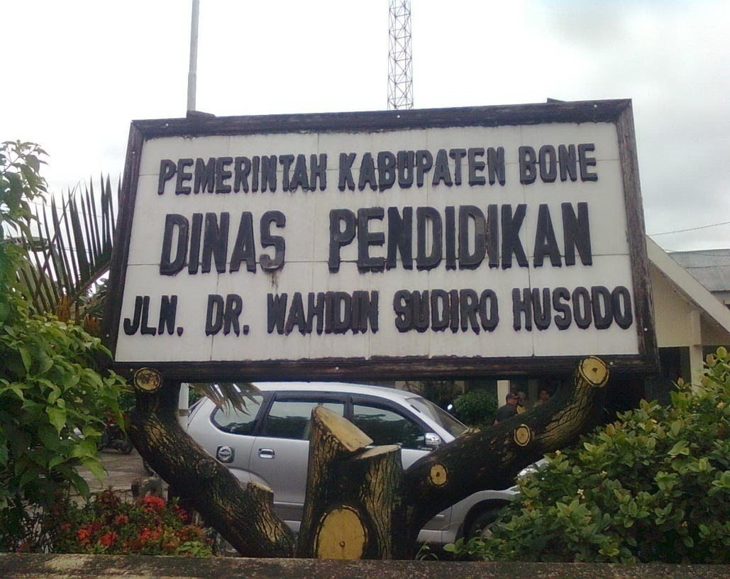

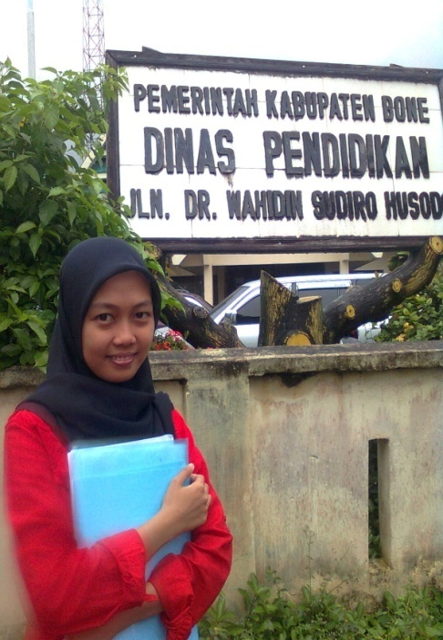
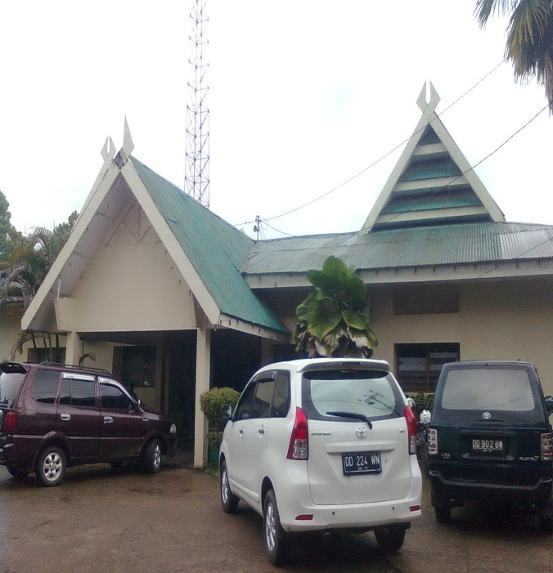

Dinas Pendidikan Kabupaten Bone

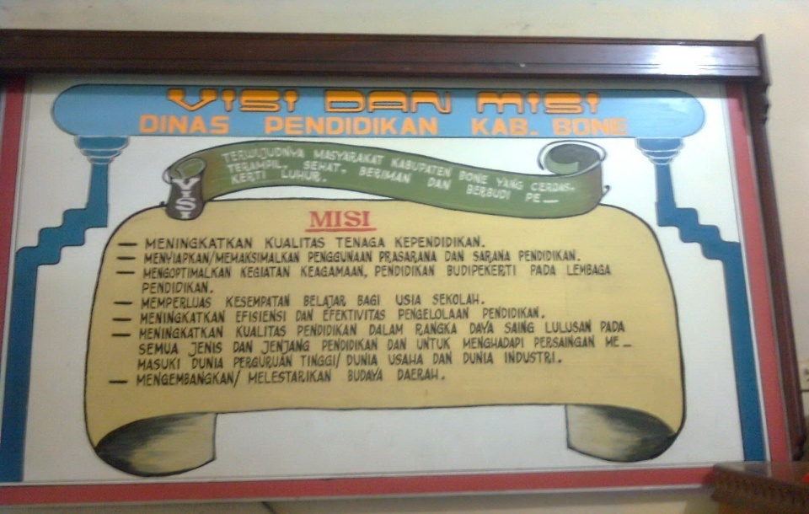

Visi dan Misi Dinas Pendidikan Kabupaten Bone
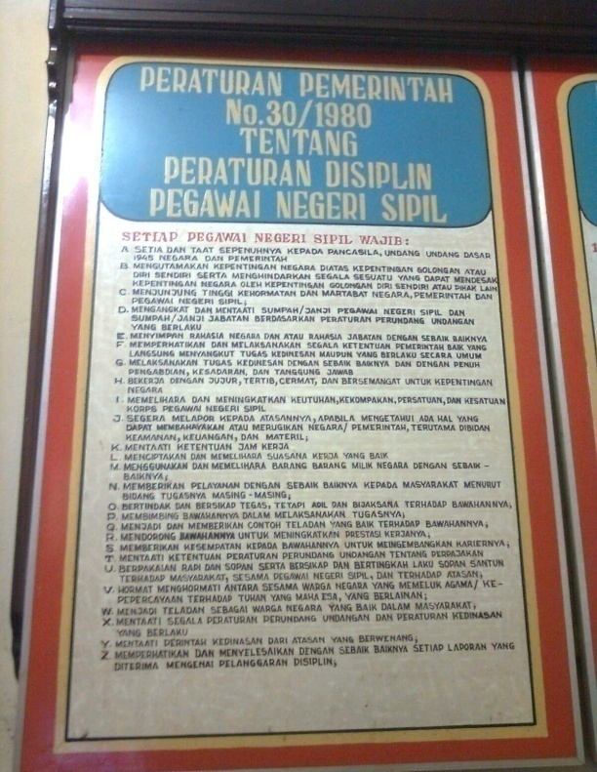
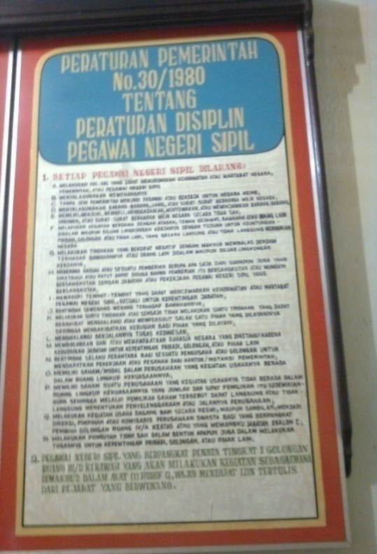

Peraturan Pemerintah No. 30/1980 tentang Peraturan Disiplin Pegawai Negeri Sipil

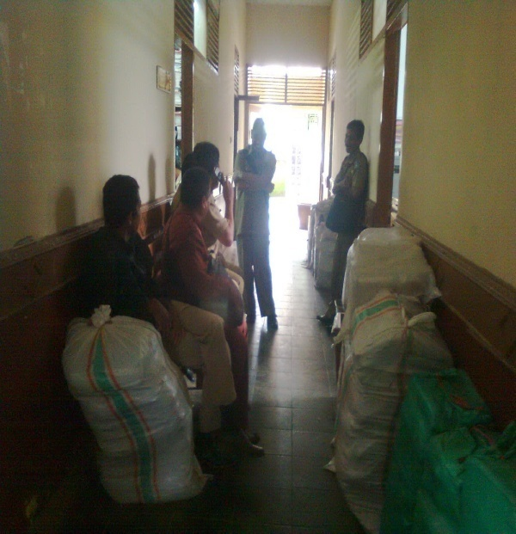
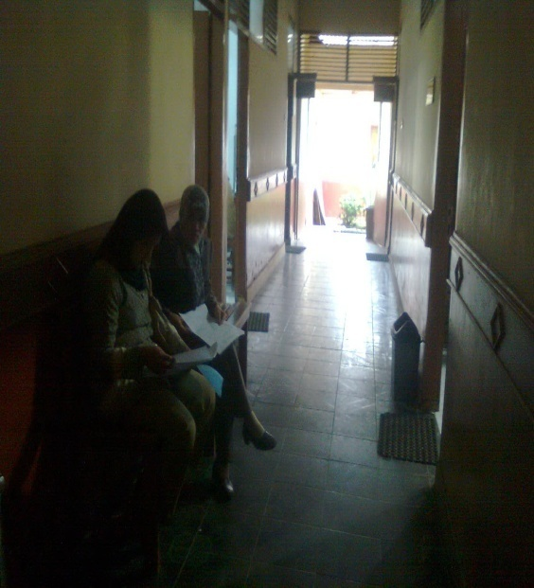

Suasana Guru-Guru Pada Saat Menunggu Staf Pegawai

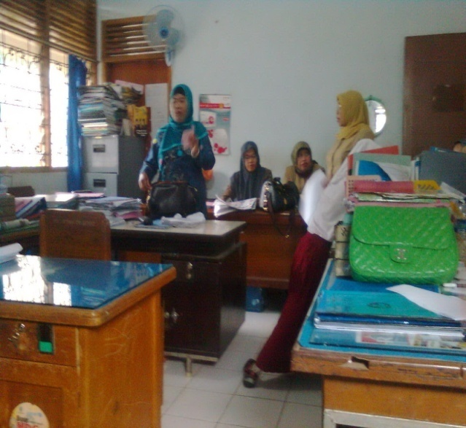
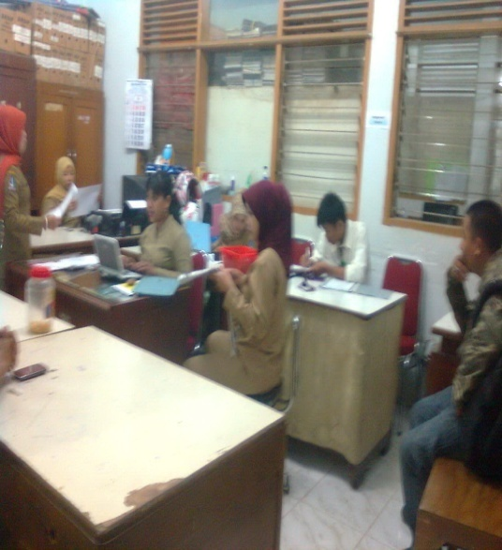

Suasana Pegawai Pada Saat Melakukan Tugas Kantor

Mushollah Ar-Rahim Kantor Dinas Pendidikan Kabupaten Bone

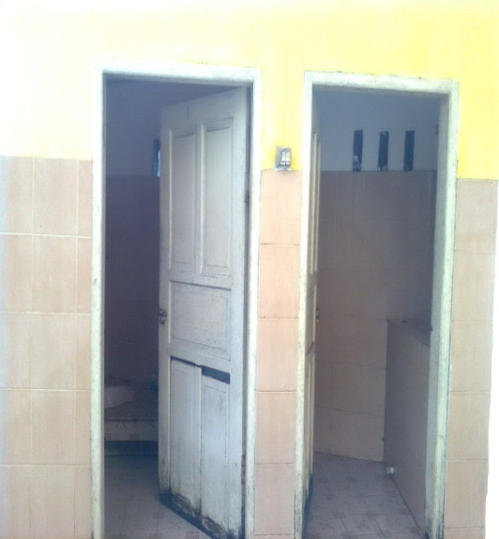

Tempat wudhu dan WC Kantor Dinas Pendidikan Kabupaten Bone

